

**小一小一·未来可期**

• **DAILY LIFEmmexport1594010006013**

**//2022/10/27**

//阶段课程二《秋叶飘》

”

** 01 来园情况 **

今天宝贝们开开心心入园啦，淇淇、萱萱、果果等宝贝绕水杯进步很大哦！越越、二宝、糖糖要加油啊！橦橦要抓紧时间做该做的事情呀！

1.**来园人数**：今日来园幼儿25人，柠檬、之之、多多请假。

2.**来园喝牛奶**：今天大部分小朋友都能在规定时间内来到班级哦！小朋友们现在尝试自己倒牛奶喝啦！虽然牛奶仍然倒的颤颤巍巍，但我们在努力哦！

**3.来园自理**：宝宝们基本上都能做好来园五件事，知道自己每天早晨要做得事情。

**mmexport1590938236088 02 区域活动mmexport1590938236088**

我们一起来玩区域游戏啦！

|  |  |
| --- | --- |
| D:\幼儿园\西阆苑小一班（2022.9—2023.6\上学期\今日动态\照片\IMG_3884.JPGIMG_3884 | D:\幼儿园\西阆苑小一班（2022.9—2023.6\上学期\今日动态\照片\IMG_3887.JPGIMG_3887 |
| 淇淇和小瑜是娃娃家的大家长，一起来烧菜做饭给娃娃家的客人吃。 | 星星在建构区搭建了高楼。王俊逸用积木垒高，苏美兮学会了平铺。 |
| D:\幼儿园\西阆苑小一班（2022.9—2023.6\上学期\今日动态\照片\IMG_3878.JPGIMG_3878 | D:\幼儿园\西阆苑小一班（2022.9—2023.6\上学期\今日动态\照片\IMG_3881.JPGIMG_3881 |
| 任朵朵拿着放大镜在观察盛开的菊花！她拿着放大镜看得很仔细。 | 果果选择了一本《彩虹色的雨》津津有味地看了起来。还能边看边讲呢！ |

mmexport1590938236088 03社会活动：花儿好看我不摘

今天我们学习了社会活动，我们在交流及视频中学习，花园里的花好看，但是不能摘下来的道理。活动中，所有宝宝都能认真倾听，星星、小瑜、淇淇、萱萱等宝贝能认真倾听还能积极动脑筋回答问题呢！

儿歌内容：

花园里，百花开

红的红，白的白

花儿好看我不摘。

人人都说我真乖。

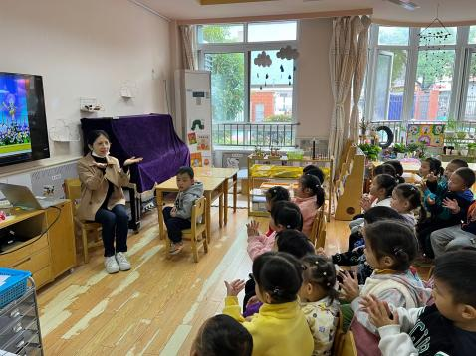 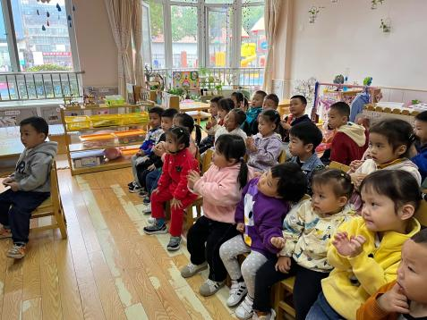

**mmexport1590938236088 04 户外活动mmexport1590938236088**

今天我们第一次到后操场玩游戏啦，我们学习了推独轮车，简单练习之后，我们还能排队比赛呢！

|  |  |  |
| --- | --- | --- |
| D:\幼儿园\西阆苑小一班（2022.9—2023.6\上学期\今日动态\照片\IMG_3905.JPGIMG_3905 | D:\幼儿园\西阆苑小一班（2022.9—2023.6\上学期\今日动态\照片\IMG_3906.JPGIMG_3906 | D:\幼儿园\西阆苑小一班（2022.9—2023.6\上学期\今日动态\照片\IMG_3909.JPGIMG_3909 |
| “加油加油”小朋友第一次玩独轮小推车就能推的飞快，真厉害！ | 大家排好队，我们比赛要开始咯！ | 看，我推着独轮车跑的飞快。 |

mmexport1590938236088 05生活活动mmexport1590938236088

主食：燕麦白米饭

菜品：百叶卷肉、西蓝花炒木耳、青菜蘑菇汤

今天小朋友们吃饭速度有点慢哦！不过大部分小朋友还是做到了光盘小达人呢！

菜吃完，饭没吃完的：小彤彤、二宝、小瑜、猪猪、壮壮

今天饭吃完，菜没吃完的小朋友：果果、金朵朵、糖糖

饭和菜都剩的小朋友有：小雨、江锬锋

其他小朋友都能将饭和菜基本吃完，超级棒哦！

**午睡情况**

今天所有小朋友都睡觉啦！

** 06 温馨提示 **

★天气忽冷忽热，孩子抵抗力弱，容易生病，请家长们细心呵护孩子们的健康，每天关注宝贝体征。

★请家长们继续关注孩子们自理能力，穿脱衣服、挂衣服每天都要练习哦！

**—END—**

**mmexport1591077507835**在一起的点滴都值得记录